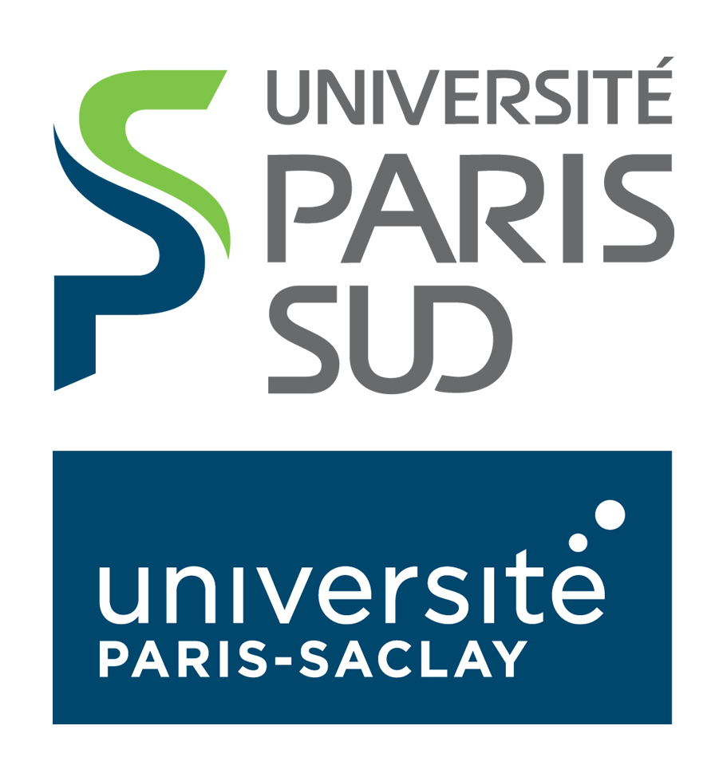

Bibliographie café pédagogie – 27 avril 2017

Comment aider les étudiants à apprendre leurs cours

Ouvrages disponibles à la bibliothèque universitaire d’Orsay :

Astolfi J-P. L’école pour apprendre: l’élève face aux savoirs. 9e édition. Issy-les-Moulineaux: ESF éditeur; 2010. (Collection Pédagogies).
Disponible à la BU d’Orsay COTE SE C1 AST éco
Aumont B, Beillerot J, Best F, Grimont A. Les chemins de l’apprentissage: l’actualité des méthodes d’« éducation nouvelle ». Paris: Retz CEMEA; 1996. (Éducation active et société).
Disponible à la BU d’Orsay COTE SE C1 che

Baumier-Klarsfeld A, Taddei F. Réveiller le désir d’apprendre. Paris: Albin Michel; 2016.
Disponible à la BU d’Orsay COTE SE C1 AST éco
Bedin V, Fournier M. Apprendre: pourquoi ? comment ? Auxerre: Editions Sciences humaines; 2014. (Petite bibliothèque de Sciences humaines).
Disponible à la BU d’Orsay COTE SE C1 app
Berbaum J. Pour mieux apprendre: conseils et exercices pour élèves de lycées, étudiants, adultes PADéCA. Paris: ESF éditeur; 1992. (Collection Pédagogies).
Disponible à la BU d’Orsay COTE SE C1 BER pou

Develay M. De l’apprentissage à l’enseignement: pour une épistémologie scolaire. Nouvelle édition. Paris: Ed. ESF; 1999. (Pédagogies).
Disponible à la BU d’Orsay COTE SE C1 DEV del
Giordan A. Apprendre ! Paris: Belin; 1998. (Débats).
Disponible à la BU d’Orsay COTE SE C1 GIO app

Ruph F. Guide de réflexion sur les stratégies d’apprentissage à l’université: actualiser mon potentiel intellectuel pour des études de qualité. 2e éd. Québec: Presses de l’Université du Québec; 2011.
Disponible à la BU d’Orsay COTE SE C1 RUP gui

Vecchi G de. Aider les élèves à apprendre. Paris: Hachette; 1992. (Pédagogies pour demain).
Disponible à la BU d’Orsay COTE SE C1 VEC aid
Wolfs J-L, De Ketele J-M. Méthodes de travail et stratégies d’apprentissage: du secondaire à l’université, recherche, théorie, application. 3e édition. Bruxelles: De Boeck université; 2007. (Pédagogies en développement).
Disponible à la BU d’Orsay COTE SE C1 WOL met
Zimmermann-Asta M-L, Giordan A, Nivou R. Apprendre par l’autonomie: l’appropriation du savoir par l’apprenant. Lyon: Chronique sociale; 2015. (Pédagogie formation).
Disponible à la BU d’Orsay COTE SE C1 ZIM app

Articles disponibles dans des revues papier à la Bibliothèque d’Orsay :

L’école en questions. N° 5 Hors série de Sciences Humaines.

Bert C. La bonne méthode pour apprendre? c’est selon la date de l’examen. Sciences Humaines. N° 164, octobre 2005

Articles disponibles dans la base de données Cairn disponible sur le site web de la bibliothèque

Belmondo C, Sargis C. Apprendre à apprendre : une perspective intégrative de l’émergence des routines d’apprentissage. Systèmes d’information & management. 17(3):71-110.
Sensevy G. Apprendre : faire apprendre. Revue française de pédagogie. 19 août 2016;(192):109-20.

